**第8章　資料庫設計**

**8-1 資料庫關聯表**

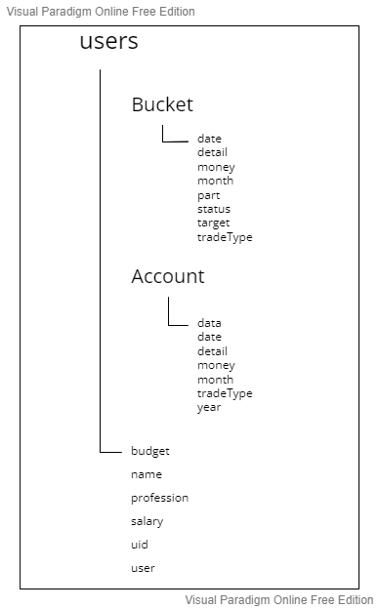

▲圖8-1-1、資料庫關聯圖

**8-2表格及其Meta data**

▼表8-2-1、使用者資料表 users

|  |  |  |  |
| --- | --- | --- | --- |
| 資料表編號 | T01 | 英文名稱 | users |
| 主索引 | uid | 中文名稱 | 使用者資料 |
| 資料表說明 | 記錄使用者相關資料 | | |
| 欄位名稱 | 中文名稱 | 資料型態 | 允許空值 |
| uid | 使用者編號 | string | 否 |
| budget | 資本 | string | 否 |
| name | 使用者名稱 | string | 否 |
| profession | 職稱 | String | 否 |
| salary | 薪資 | number | 否 |
| user | 使用者信箱 | string | 否 |

▼表8-2-2、帳務資料表 Account

|  |  |  |  |
| --- | --- | --- | --- |
| 資料表編號 | T02 | 英文名稱 | Account |
| 主索引 | uid | 中文名稱 | 帳務資料 |
| 資料表說明 | 記錄使用者帳務資料 | | |
| 欄位名稱 | 中文名稱 | 資料型態 | 允許空值 |
| uid | 使用者編號 | string | 否 |
| data | 物件 | string | 否 |
| date | 日期 | string | 否 |
| detail | 類別項目 | string | 否 |
| money | 金額 | number | 否 |
| month | 月分 | string | 否 |
| tradeType | 交易類別 | string | 否 |
| year | 年分 | string | 否 |

▼表8-2-3、願望目標資料表Bucket

|  |  |  |  |
| --- | --- | --- | --- |
| 資料表編號 | T03 | 英文名稱 | Bucket |
| 主索引 | uid | 中文名稱 | 願望目標 |
| 資料表說明 | 記錄使用者願望目標 | | |
| 欄位名稱 | 中文名稱 | 資料型態 | 允許空值 |
| uid | 使用者編號 | string | 否 |
| date | 日期 | string | 否 |
| detail | 類別項目 | string | 否 |
| money | 金額 | number | 否 |
| month | 月分 | string | 否 |
| part | 期數 | number | 否 |
| status | 願望狀態 | string | 否 |
| target | 願望名稱 | string | 否 |
| tradeType | 交易類別 | string | 否 |